Jubileum: Padesát let hasičem-Krkonošský deník 21.4.2015
Semily - Sdružení hasičů Čech, Moravy a Slezska uděluje výjimečným členům dobrovolných sborů různá uznání, vyznamenání, řády a tituly.
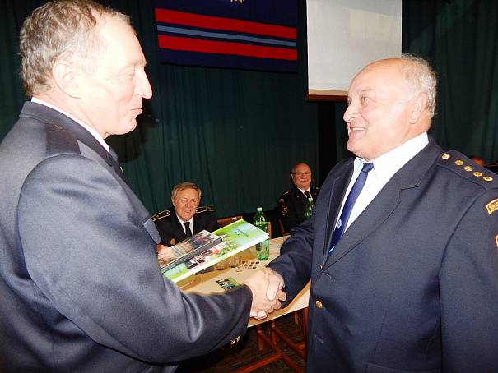
Jubileum: Padesát let hasičem Autor: Věra Nutilová
Mezi jeden z nejvýznamnějších patří řád sv. Floriána. Uděluje se lidem z řad hasičstva za mimořádné výsledky v činnosti pro sbor dobrovolných hasičů, mnohaletou obětavou práci pro naplnění hasičského poslání a za zásluhy o rozvoj záchranných služeb.
Na okresním shromáždění delegátů okresu Semily bylo toto vyznamenání uděleno starostovi SDH v Lomnici nad Popelkou Janu Doležalovi.

Aby jim neshořela celá Lomnice
Hasičem je od roku 1965, tedy neuvěřitelných padesát roků. Hasiči, jak sám říká, ho vždy přímo fascinovali. „Vzorem mi byl otec, který se lomnickým hasičem stal na základě rozsáhlého požáru u nedalekých Mařasů. Byl jsem malý kluk a táta, když viděl šlehat plameny vysoko nad střechu a starší hasiči se teprve sbíhali do zbrojnice, řekl, že se k nim musí přidat, jinak že nám shoří celá Lomnice," vzpomíná Jan Doležal.
Krátce po základní vojenské službě roku 1971 nastoupil coby profesionál k tehdejší Okresní inspekci požární ochrany v Semilech, postupně se vypracoval na inspektora a později na náčelníka. „K dosažení vyšších postů mě bránila politická neangažovanost. Přešel jsem na oddělení represe a stal se okresním vyšetřovatelem vzniku požárů a tam jsem setrval do roku 1990. Po listopadových událostech v osmadevadesátém jsem byl jmenován velitelem okresního požárního útvaru v Semilech," popisuje.
Třináct roků řídil jednotky profesionální i dobrovolné, později ještě pracuje u hasičské jednotky Českých drah coby náčelník strojní služby a zástupce velitele jednotky.
U dobrovolných hasičů prošel zařazením hasič, hasič-strojník, velitel družstva i materiálně technický referent. V roce 2010, kdy odešel do důchodového odpočinku, je zvolen do čela lomnických hasičů. Funkci starosty a materiálně technického referenta zastává dodnes. K tomu je zároveň plnohodnotným členem výjezdové jednotky JPO II., účastní se převážné většiny výjezdů. Díky své vitalitě, houževnatosti nebo píli je vzorem pro mnohé mladé hasiče. Dokladem budiž nespočet ocenění a medailí za zásluhy či věrnost i mimo hasičskou oblast, například titul Kavalír silnic převzal v devadesátých letech osobně z rukou ministra vnitra ČR.

Ocenění mu kolegové přejí
Na svého „taťku", jak mu ve zbrojnici říkají, jsou hasiči náležitě pyšní. Nejen pro odborné znalosti, ale i vlastnosti lidské. „Ocenění si zasluhuje a moc mu ho přejeme, je to čest i pro nás, kteří s ním pracujeme a veřejně bychom mu chtěli za spolupráci poděkovat," dodává Petr Kučera, velitel družstva.
Věra Nutilová
včera 15:43

Autor: Redakce
Zdroj: http://krkonossky.denik.cz/zpravy_region/jubileum-padesat-let-hasicem-20150421.html

